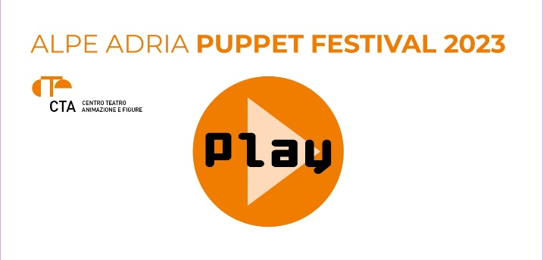

ADRIA PUPPET FESTIVAL…PRONTO PER IL “PLAY”!
a Grado e Muggia, dal 21 al 27 agosto
torna il Festival di Teatro di Figura del nordest

con l’originale Kamishi-bike fra le calli di Grado
e il suggestivo viaggio nella stiva di una nave di Roberto Abbiati

Ymedioteatro con Eco dalla Spagna,
il marionettista Bence Sarkadi, con il pluripremiato The Budapest Marionettes
E ancora, i Pupi di Stac, Is Mascareddas, Alberto De Bastiani e la mostra Mismàs-cherati

È partito il conto alla rovescia per la 32° edizione dell’Alpe Adria Puppet Festival, organizzato dal CTA-Centro Teatro Animazione e Figure di Gorizia, appuntamento atteso dagli appassionati e dalle famiglie che quest’anno annuncia con entusiasmo il suo nuovo motto “Play” e raddoppia portando una ventata di novità nel variegato mondo teatrale del Friuli Venezia Giulia. “Play significa rappresentazione teatrale in inglese - spiega il direttore artistico Roberto Piaggio - ma anche gioco e divertimento; per questo, abbiamo voluto che il termine Play diventasse il filo conduttore del nostro Festival. Sempre di più, infatti, gli spettacoli che andiamo a selezionare coinvolgono attivamente gli spettatori, trasformandoli in spettAttori. Inoltre, le tematiche trattate sono estremamente attuali e riguardano la società di oggi: dalla sostenibilità ambientale alla socialità, dai rapporti familiari alle migrazioni e molto altro”.
Un'importante novità di quest'anno è la collaborazione con l'APT di Gorizia. Un autobus circola per le città della provincia per promuovere il nuovo motto del Festival, contribuendo a suscitare interesse sul legame fra teatro, gioco e partecipazione.
Come già annunciato nei mesi scorsi, il Festival si sdoppierà: una prima sezione si svolgerà dal 21 al 27 agosto, con eventi a Grado e Muggia, mentre continua la tradizione transfrontaliera, fra Gorizia e Nova Gorica, con una novità nel calendario: questa parte si svolgerà dal 4 al 7 ottobre.
Lunedì 21 agosto l’Alpe Adria Puppet Festival aprirà alle 16.30 negli spazi della Biblioteca Civica Falco Marin con l’inaugurazione della mostra MISMÀS-cherati, realizzata dall’Associazione Maschera Scenica, in collaborazione con il CTA e altre realtà del territorio. L’obiettivo è quello di promuovere e diffondere la tradizione della maschera italiana. Dopo le tappe di Cividale, Tolmezzo e Pordenone, ora tocca all’Isola del Sole ospitare questo progetto che, sempre nella stessa giornata, proporrà in Campo Patriarca Elia alle 18.30, una dimostrazione pratica dell’artista Antonio Trinco, del consorzio Mascherai Alpini, che creerà una maschera da un blocco di legno, illustrando al pubblico le tecniche utilizzate.
Martedì 22 agosto, con partenza alle 17.30, sarà la volta del tanto atteso Kamishi-bike, una grande festa che porterà teatro e musica nei luoghi più caratteristici di Grado, utilizzando un mezzo antico, ecologico e allo stesso tempo simbolo di riavvicinamento alla natura e riscoperta del paesaggio: la bicicletta. Tre tappe per tre storie diverse che verranno raccontate con l’ausilio di tavole disegnate. Il pubblico potrà scegliere di seguire l’attrice Serena Di Blasio e il fisarmonicista Giorgio Parisi, con la propria bicicletta, fra le vie più suggestive della cittadina marinara (è necessaria la prenotazione ai numeri: 0481.537280 oppure +39 335.1753049), o semplicemente di aspettarli nel luogo prefissato per il racconto.
Mercoledì 23 agosto alle 18.30 in Calle Tognon, andrà in scena BOLÒM BOLÒM è finita la farina, spettacolo da tavolo di Is Mascareddas che racconta la storia di Angiolina, una ragazzina che per realizzare il suo desiderio di preparare il pane dovrà trovare da sola una soluzione, iniziando un viaggio nel mondo complesso e straordinario della natura.
Giovedì 24 agosto alle 18.30 in Diga Nazario Sauro, andrà in scena la nuova versione dello spettacolo di burattini che nel 2008 fu vincitore del concorso Puppet&Music: Nella Pancia dell’Orso Polare, con testo e regia di Gigio Brunello e gli attori Alberto De Bastiani e Irene Costantini, è la storia del leggendario Coniglio Ginetto del circo di Budapest, di tutti i suoi fantastici amici e del nuovo cantastorie Fraccanappa.
Alle 21.00 in Campo Patriarca Elia, il marionettista ungherese di fama mondiale Bence Sarkadi farà conoscere al pubblico il pluripremiato The Budapest Marionettes.
Venerdì 25 agosto alle 18.30 in Diga Nazario Sauro, sarà la volta di Giovannin senza paura dei Pupi di Stac, uno spettacolo che fa riflettere sulle paure dell’infanzia e che incoraggia i piccoli spettatori a identificarle, esprimerle e superarle.
All’Auditorium Biagio Marin, in diverse tornate, dal tardo pomeriggio alla sera (alle ore 17.30 / 18.15 / 19.00 / 19.45 solo su prenotazione per 20 persone alla volta), si terrà l’affascinante performance Una tazza di mare in tempesta, dal Moby Dick di Herman Melville, di Roberto Abbiati. All’interno di una piccola installazione, che riproduce la stiva della vecchia nave del capitano Achab, si partirà per un viaggio in mare aperto insieme a un piccolo gruppo di compagni di avventura. Coinvolgente, poetico e raffinato, questo spettacolo immergerà i partecipanti in un viaggio fantastico tra velieri e oceani alla ricerca della balena bianca.
Alle 21.00 in Campo Patriarca Elia, andrà in scena Eco, della Compagnia Ymedioteatro, una pièce che è metafora della poesia che ci lega alla vita e che fa comprendere come essere liberi, spesso, non significhi rompere i legami, ma conviverci.
Sabato 26 agosto, l’Alpe Adria Puppet Festival si trasferirà a Muggia e alle 18.00 in Cul de Nave, proporrà The Budapest Marionettes di Bence Sarkadi. Alle 20.00 al Teatro Verdi, Ymedioteatro sarà in scena con Eco.
Domenica 27 luglio alle 20.30 in Calle Pancera, Il Gatto con gli stivali de I Pupi di Stac chiuderà la prima parte del Festival che tornerà dal 4 all’8 ottobre con una nuova sezione, innovativa e coinvolgente, a Gorizia e Nova Gorica.

 | 

CTA
via Coronini, 17
34170 Gorizia
t. 0481 537280
www.ctagorizia.it
Ufficio Stampa
Sabrina Vidon cell. 349.3153191

